Ce sujet comporte 9 pages numérotées de 1/9 à 9/9. Le formulaire est en dernière page.
La clarté des raisonnements et la qualité de la rédaction interviendront pour une part importante dans l’appréciation des copies.
Les candidats répondent directement sur le sujet.

MATHEMATIQUES-SCIENCES PHYSIQUES CAP SECTEUR 2

- Agent de maintenance des matériaux de construction et connexes  - Agent de prévention et de sécurité  - Agent vérificateur d’appareils extincteurs  - Art du bois :  option A : sculpteur ornemaniste  option B : tourneur  option C : marqueteur  - Arts et techniques du verre :  option C : vitrailliste  - Cannage et paillage en ameublement  - Carreleur mosaïste  - Charpentier bois  - Charpentier de marine  - Conducteur opérateur de scierie  - Conduite d’installation thermique et climatique  - Constructeur bois  - Constructeur d’ouvrages du bâtiment en aluminium, verre et matériaux de synthèse  - Constructeur de routes  - Constructeur en béton armé du bâtiment  - Constructeur en canalisation des travaux publics  - Constructeur en ouvrages d’art  - Construction et entretien des lignes caténaires  - Couvreur  - Décoration en céramique  - Déménageur professionnel | - Ébéniste  - Emballeur professionnel  - Étancheur du bâtiment et travaux publics  - Froid et climatisation  - Gardien d’immeuble  - Graveur sur pierre  - Installateur sanitaire  - Installateur thermique  - Lutherie  - Maçon  - Maintenance de bâtiments de collectivités  - Menuisier en sièges  - Menuisier fabricant de menuiserie, mobilier et agencement  - Menuisier installateur  - Monteur en chapiteaux  - Monteur en isolation thermique et acoustique  - Monteur en structures mobiles  - Ouvrier archetier  - Peintre-applicateur de revêtements  - Platrier-plaquiste  - Solier moquettiste  - Staffeur ornemaniste  - Tailleur de pierre et de marbrier de bâtiment et de décoration  - Tonnellerie

Mathématiques (10 points)

Exercice 1 (3 points)

Un samedi soir, un groupe de 5 amis passe une soirée « Au Cagouillaude », complexe bowling – jeux.
Avant de faire la partie de bowling, ils regardent le tableau indiquant les tarifs. Ils sont donnés pour une partie et pour une personne. Le tarif dépend de l’horaire de la fin de la partie et du jour de la semaine.
Voici le tableau :

Jours | Partie terminée  avant 20 h | Partie terminée  après 20h
Du lundi au vendredi | 3,40 € | 4,30 €
Samedi et dimanche | 4,80 € | 5,50 €

Il est 21 h quand ils commencent la partie de bowling.

  - Déterminer à l’aide du tableau ci-dessus le montant que devra payer chaque joueur pour une partie.
…………………………………………………………………………………………………………………………………………………………………………………………………………………………………………………………
  - Calculer le prix d’une partie pour les 5 joueurs.
…………………………………………………………………………………………………………………………………………………………………………………………………………………………………………………………
  - Pour jouer au bowling, il faut louer des chaussures spéciales. La location d’une paire de chaussure est de 1,70€.
Calculer le prix de la location des 5 paires de chaussures.
…………………………………………………………………………………………………………………………………………………………………………………………………………………………………………………………
  - Calculer la somme totale payée par les 5 joueurs (chaussures et partie).
……………………………………………………………………………………………………………………………
……………………………………………………………………………………………………………………………

  - Ils possèdent une carte de fidélité qui leur donne droit à 5 % de remise.

    - Calculer le montant de la réduction sur la somme totale.
……………………………………………………………………………………………………………………………
    - Quel prix total vont-ils réellement payer ?
……………………………………………………………………………………………………………………………
Exercice 2 (4 points)

On souhaite représenter graphiquement le prix à payer en fonction du nombre de joueurs (sans tenir compte de la location de chaussures). Pour cette étude on prend le tarif de 5,50 € par personne et par partie.
Le prix à payer en fonction du nombre x de joueurs est modélisé par la fonction f définie sur l’intervalle
[0 ; 17] par : f(x) = 5,5 x.
  - Compléter le tableau ci-dessous et indiquer le coefficient multiplicateur :

x……..
Nombre de joueurs  x | 2 |  | 8 |  | 16
Prix total à payer en €  y= f(x) |  | 22,00 |  | 55,00

2.2 En utilisant le repère situé ci-dessous, placer les points de coordonnées (x,y)correspondant au tableau ci-dessus et tracer la représentation graphique D correspondant à cette situation linéaire.
y
1
2
3
4
5
6
7
8
9
10
11
12
13
14
15
16
17
Nombre de joueurs
121
110
99
88
77
66
55
44
33
22
11
Prix à payer
(en €)
O
x

  - Exploitation du graphique :
- Déterminer graphiquement l’ordonnée du point de la droite ayant pour abscisse x =14. Laisser apparents les traits utiles à la lecture…………………………………………………..

- En déduire le prix à payer pour une partie avec 14 joueurs. Répondre à l’aide d’une phrase.
……………………………………………………………………………………………………………………..
- Déterminer graphiquement l’abscisse du point de la droite ayant pour ordonnée y = 33. Laisser apparents les traits utiles à la lecture.
……………………………………………………………………………………………………………………..
- En déduire le nombre de joueurs qui participent à une partie de 33 €.
Répondre à l’aide d’une phrase.
……………………………………………………………………………………………………………………..

Exercice 3 (3 points)
Q
C
H
M
D
0,10 m
0,15m
12,95m
A
B

La piste de Bowling a la forme d’un rectangle ABCD représentée ci-contre.
On donne AB = 1,06 m et AD = 13,10 m.
Un des joueurs effectue un premier lancer et pour son deuxième
lancer, il ne lui reste qu’une quille Q à faire tomber (Voir schéma).
  - Donner la nature du triangle QHM.
………………………………………………………………………………

  - Sachant que M est le milieu du segment [DC], calculer en mètre
la longueur DM. Arrondir le résultat au centième.
………………………………………………………………………………
………………………………………………………………………………

  - Déduire de la question précédente la longueur HM
arrondie au centième.
…………………………………………………………………………
…………………………………………………………………………………

  - En utilisant une des relations dans le triangle rectangle, calculer la valeur de l’angle . Arrondir le résultat au degré.
…………………………………………………………………………………
…………………………………………………………………………………
La figure n’est pas à l’échelle.
…………………………………………………………………………………
…………………………………………………………………………………

Sciences Physiques (10 points)

Exercice 4 (5,5 points)

Pour nettoyer les pistes du bowling, le personnel utilise un produit dégraissant et nettoyant appelé « Polynet ».
4.1 Sur le flacon du produit, se trouve le pictogramme représenté ci-dessous.
ou 

4.1.1 Entourer la phrase donnant les dangers indiqués par ce pictogramme.
- Ce produit est nocif et irritant.
- Ce produit est explosif.
- Ce produit est un comburant.

4.1.2 Donner deux précautions que doit prendre le personnel en manipulant ce produit.
……………………………………………………………………………………………………………………………...
……………………………………………………………………………………………………………………………...

4.2 On teste le pH de ce produit, en utilisant un stylo-pH (voir photographie).

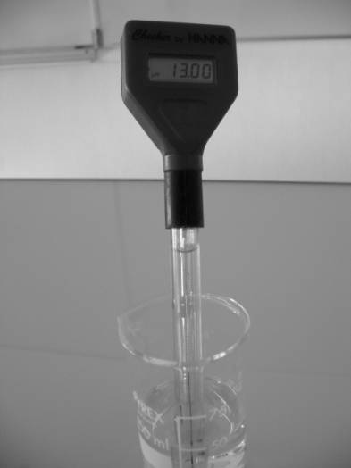
Le produit est-il acide, basique ou neutre ? Entourer la bonne réponse.

Acide basique neutre
Justifier ce choix :
……………………………………………………………………………………
……………………………………………………………………………………
……………………………………………………………………………………

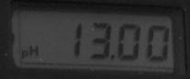

  - Avant d’utiliser ce produit, il est nécessaire de le diluer dix fois.

4.3.1En laboratoire pour diluer une solution dix fois, on utilise le protocole suivant.

- On prélève 10 mL de la solution à diluer à l’aide d’une pipette graduée,
- On introduit les 10 mL prélevés dans une fiole jaugée de 100 mL remplie à moitié d’eau distillée,
- On complète la fiole jaugée à 100 mL avec de l’eau distillée,
- On agite la fiole jaugée afin d’homogénéiser la solution.

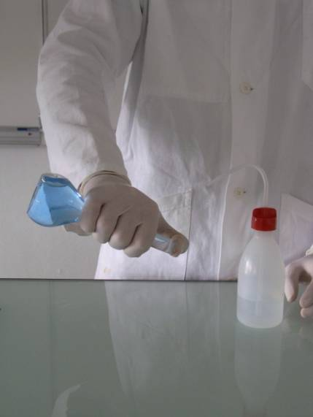
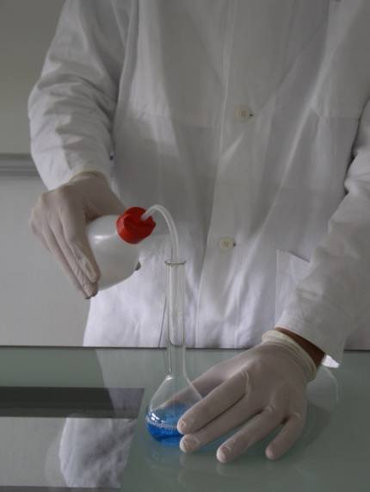
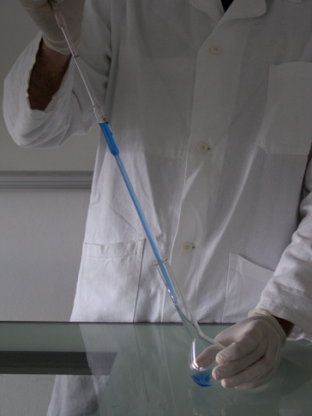

A
B
C

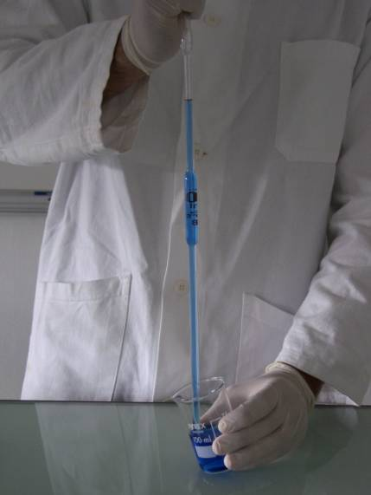
D
Compléter en indiquant l’ordre des photographies qui respecte le protocole :

- On prélève 10 mL de la solution à diluer à l’aide d’une pipette graduée.

Cette étape correspond à la photographie : ………….

- On introduit les 10 mL prélevés dans une fiole jaugée de 100 mL remplie à moitié d’eau distillée.

Cette étape correspond à la photographie : ………….

- On complète la fiole jaugée à 100 mL avec de l’eau distillée.

Cette étape correspond à la photographie : ………….

- On agite la fiole jaugée afin d’homogénéiser la solution.

Cette étape correspond à la photographie : ………….

D

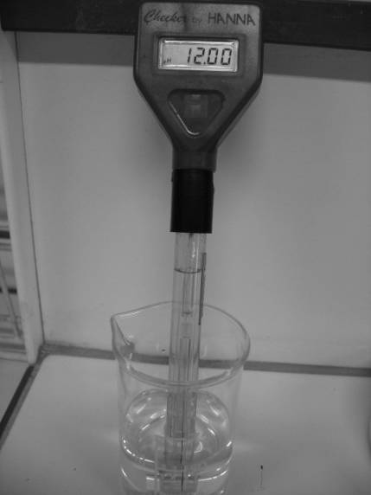

4.3.2 On teste le pH de la nouvelle solution à l’aide d’un stylo-Ph.
(photo ci-contre).
Indiquer si la dilution a fait :

Augmenter le pH Diminuer le pH
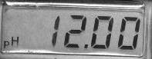
(Entourer la bonne réponse)
4.3.3 Entourer la conclusion que l’on peut tirer de cette expérience.
►Lorsque l’on dilue une solution acide, son pH s’approche de zéro.
►Lorsque l’on dilue une solution basique, son pH s’approche de sept.
►Lorsque l’on dilue une solution basique ou une solution acide, son pH ne varie pas.

Exercice 5 : 4,5 points

La plaque de la machine qui nettoie et huile les pistes est donnée ci-dessous.

Photo de la machine qui nettoie et huile les pistes
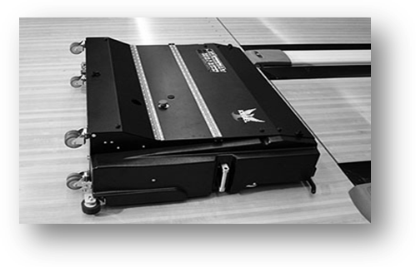

230 V
2 700 W
50 Hz

  - Compléter le tableau suivant.

 | Nom de la grandeur | Nom de l’unité
230 V
2700 W | Puissance
50 Hz

  - La machine met 1 minute 30 secondes pour nettoyer et huiler une piste et revenir à son point de départ.
Calculer l’énergie E consommée, en joule, par la machine pour nettoyer une piste.
On donne : E = P x t (où P est la puissance en watt et t le temps en seconde)
…………………………………………………………………………………………………………………….
…………………………………………………………………………………………………………………….

  - La piste mesure en totalité 18,20 m de long.
Sachant que la machine parcourt cette distance en 45s, calculer sa vitesse moyenne v en m/s.
Arrondir le résultat au centième.
On donne : d = v x t (où d est la distance parcourue en mètre et t le temps en seconde).
……………………………………………………………………………………………………………………
……………………………………………………………………………………………………………………

  - Le graphique ci-dessous représente l’évolution de la vitesse de la machine en fonction du temps.
Ce parcours se décompose en trois phases.
Marquer dans le tableau ci-dessous à l’aide de croix la nature du mouvement pour chacune de ces
phases.

Vitesse
Temps
Phase IPhase II Phase III
 | Phase I | Phase II | Phase III
Rectiligne accéléré
Rectiligne ralenti
Rectiligne uniforme

Formulaire de mathématiques des CAP
Puissances d'un nombre  Nombres en écriture fractionnaire  c = avec b ≠ 0  = avec b ≠ 0 et c ≠ 0  Proportionnalité  a et b sont proportionnels à c et d  (avec c ≠ 0 et d ≠ 0)  équivaut à =  équivaut à a d = b c  Relations dans le triangle rectangle  B  C  A  AB² + AC² = BC²  sin = ; cos = ; tan =  Propriété de Thalès relative au triangle  B  C  A  B’  C’  Si (BB’) // (CC’)  alors  = = | Périmètres  Cercle de rayon R : p = 2 π R  Rectangle de longueur L et largeur l : p = 2 (L + l )  h  b  Aires  Triangle A = b h  Rectangle A = L l  h  b  Parallélogramme A = b h  b  h  b’  Trapèze A = (b + b’) h.  Disque de rayon R A = πR².  Volumes  Cube de côté a V = a³  Pavé droit (ou parallélépipède rectangle)  h  l  p  de dimensions l, p, h :  V = l p h  Cylindre de révolution où A est l'aire de la base  et h la hauteur : V = A h  Statistiques  Moyenne : \s\up6((  \s\up6(( =  Fréquence : f  f₁ = ; f₂ = ; … ; f_{p} =  Effectif total : N  Calcul d’intérêts simples  Intérêt : I  Capital : C  Taux périodique : t  Nombre de période : n  Valeur acquise en fin de placement : A  I = C t n  A = C + I

